**1、**关于8237A的内部结构与引脚信号：

（1）说明引脚A3-A0在输入输出两个方向上的信号含义；

（2）说明引脚DB7-DB0在输入输出两个方向上的信号含义；

（3）说明暂存寄存器的作用；

（4）说明引脚MEMR#、MEMW#、IOR#、IOW#如何协同作用，实现DMA读写操作？

（5）怎么发起一次从存储器到存储器的DMA数据传输过程？

**2、**如果8259A的口地址为320H/321H，要求设置该芯片的中断类型号为：n=28H-2FH，系统中只允许时钟、键盘和硬盘中断。

（1）ICW2如何取值？请编程设置ICW2。

（2）OCW1如何取值？请编程设置OCW1。

**3、**如下图，由8255A的PA3-PA0来读开关K3-K0并用七段LED显示器显示开关状态，4个开关对应16种状态0000-1111，对应于16进制数字0-F。8255A端口地址为F8H-FBH。

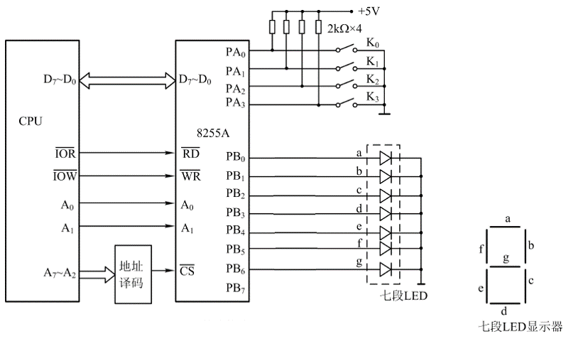

（1）如果图中的CPU类型是8086或8088中的一种，请指出是哪一种，并说明理由。

（2）请采用3-8译码器设计图中的地址译码电路。

（3）按下开关K0和K3时，PA3-PA0端输入值为多少？将在LED上显示什么字符？为显示该字符，应从PB6-PB0输出什么值？

**4、**设8251A控制口地址为92H，要求8251A工作于内同步方式，同步字符为1个（16h），采用偶校验，8个数据位，请对8251A进行初始化编程。

**5、**用8253控制LED发光管的点亮和熄灭，要求点亮5s，熄灭5s，再重复。假定8086系统与8253相连，定时器各端口地址为80H、82H、84H和86H，定时器计数输入时钟频率为2MHz。

（1）请说明实现方法，并画出硬件图；

（2）请编写初始化程序。

**6、**某计算机的存储器容量为1MB，假定CPU提供数据总线32位（D31-D0），地址总线20位（A19-A0），读写控制信号R/W#，并提供2位操作信号B1B0来控制存储器的数据访问宽度：B1B0=00时进行字节操作，B1B0=01时进行字操作，B1B0=10时进行双字操作。

在访问存储器时，要求字对齐于偶地址，双字对齐于能被4整除的地址，字节无需对齐。

（1）请设计一种四体交叉访问存储器结构，使得该存储器能够支持按照字节、字和双字等方式进行访问。需画出简图，体现出系统地址线译码后与4个存储体的连接方式，并说明连续地址在各存储体的分配方式。假定4个存储体容量都是256K*8位，对应的片选信号分别为CE0#、CE1#、CE2#、CE3#，#表示低电平有效。

（2）按照设计的四体交叉存储器结构和地址分配方式，说明指令MOV AH, [2001H]，指令MOV AX, [2002H]和指令MOV EAX, [2000H]分别访问了哪几个存储体？执行这几条指令所耗费的时间是否相同？

（3）假定每个存储体都是由64K*8位容量的存储器芯片构成，则共需要多少片该类芯片才能构成容量为1MB的存储器系统？对于每个存储体结构，需要的片内地址和片选地址分别是多少位？若采用74LS245作为系统与存储器之间的数据缓冲器，则需要多少片74LS245？

**7、**在32位保护模式下，若CR0.PG=0，在内存中的各个系统表初始内容如下列各图。

执行指令CALL 24H：[04H]，请依次回答以下问题。

（1）简述在执行该指令的过程中，依次访问了内存中哪些系统表或段，并分别指出访问的具体数据项或描述符编号。





（2）图中标注的A、B为地址寄存器名称，C、D为存储器物理地址；该CALL指令最终会跳转到内存地址为E的目标指令执行。请分别写出A、B的名称以及C、D、E的值。

（3）若将原指令写成了CALL 20H：[04H]，则该指令跳转的目标指令地址为多少？执行该指令与执行CALL 24H：[04H]指令的主要区别在何处？

（4）若执行INT 02H指令，请简要说明指令执行过程，指出依次访问了内存中哪些系统表或段，并分别指出访问的具体数据项或描述符编号。该指令会导致程序转移到何处的目标指令执行？